Інформація щодо процедури закупівель:
Обґрунтування технічних і якісних характеристик предмета закупівлі та очікуваної вартості предмета закупівлі
Інформація щодо процедур закупівель на виконання Постанови КМУ від 11.10.2016 №710 (зі змінами)

Ідентифікатор закупівлі: UA-2026-04-28-008358-a

Назва предмета закупівлі із зазначенням коду та назви відповідних класифікаторів  предмета закупівлі і частин предмета закупівлі (лотів) (за наявності) | Вид  процедури  закупівлі | Очікувана  вартість  предмета  закупівлі,  грн. | Обґрунтування
 | Вид  процедури  закупівлі | Очікувана  вартість  предмета  закупівлі,  грн. | технічних та якісних характеристик предмета закупівлі | очікуваної вартості предмета закупівлі
Ігровий комплекс за рахунок видатків із благоустрою населених пунктів (ДК 021:2015 37530000-2 - Вироби для парків розваг, настільних або кімнатних ігор) | Відкриті торги з особливостями | 530 500,00 | Якісні та технічні характеристики обумовлені вимогами ініціатора закупівлі.  Термін поставки : до 01.06.2026 року.  Місце поставки: м. Кривий Ріг, вул. Антона Ігнатченка,1А, виконком районної у місті  Технічні характеристики.  Ігровий комплекс повинен відповідати наступним вимогам:  Гарантія на ігровий комплекс від виробника повинна становити не менше 1 року, що повинна включати гарантійні зобов’язання безкоштовного усунення дефектів протягом гарантійного строку. Обов’язково повинен бути паспорт виробу та схема його монтажу.  Підрядник повинен мати досвід виконання аналогічних договорів, що підтверджується копією договору та платіжних документів, мати необхідне обладнання, автотранспортний засіб та не менше двох робітників. Доставка ігрового комплексу та його розвантаження повинно входити до загальної вартості ігрового комплексу. | При визначенні очікуваної вартості Замовник керувався затвердженою центральним органом виконавчої влади, що забезпечує формування та реалізує державну політику у сфері публічних закупівель, примірною методикою визначення очікуваної вартості предмета закупівлі, а також фактичною вартістю послуг за відповідними договорами у попередніх періодах. Розмір очікуваної вартості відповідає розміру бюджетного призначення.
  Зображення | Габаритні  Розміри | Характеристики
  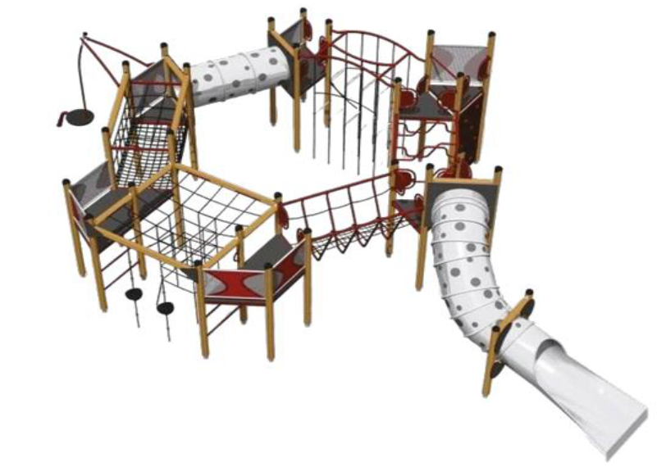 | 7000 мм х  4000 мм х  2400 мм | Ігровий комплекс має бути мультифункціональним та складатися із таких елементів: вежі з платформами та сходами, канатні мости й переходи, лазалки різної складності, сітчасті секції для підйому, а також гірку-трубу та тунель-трубу.  Всі несучі та з’єднувальні конструктивні елементи каркасу повинні бути металевими, пофарбованими з пластиковими заглушками, а канати сталеві у тканинній оболонці. Елементи комплексу виготовлені з високоякісних матеріалів які відповідають чинним вимогам ДСТУ, EN та ТУ, та підтверджені сертифікатом відповідності №UA.P.000220-26. ДСТУ ISO 45001:2019 (ISO 45001:2018, IDT), ДСТУ ISO 14001:2015(ISO 14001:2015, IDT), ДСТУ EN ISO 9001:2018 (EN ISO 9001:2015, IDT; ISO 9001:2015, IDT)  Конструктивні елементи повинні передбачати можливість проведення вологої обробки та дезінфекції робочих поверхонь з метою запобігання розвитку мікроорганізмів.

